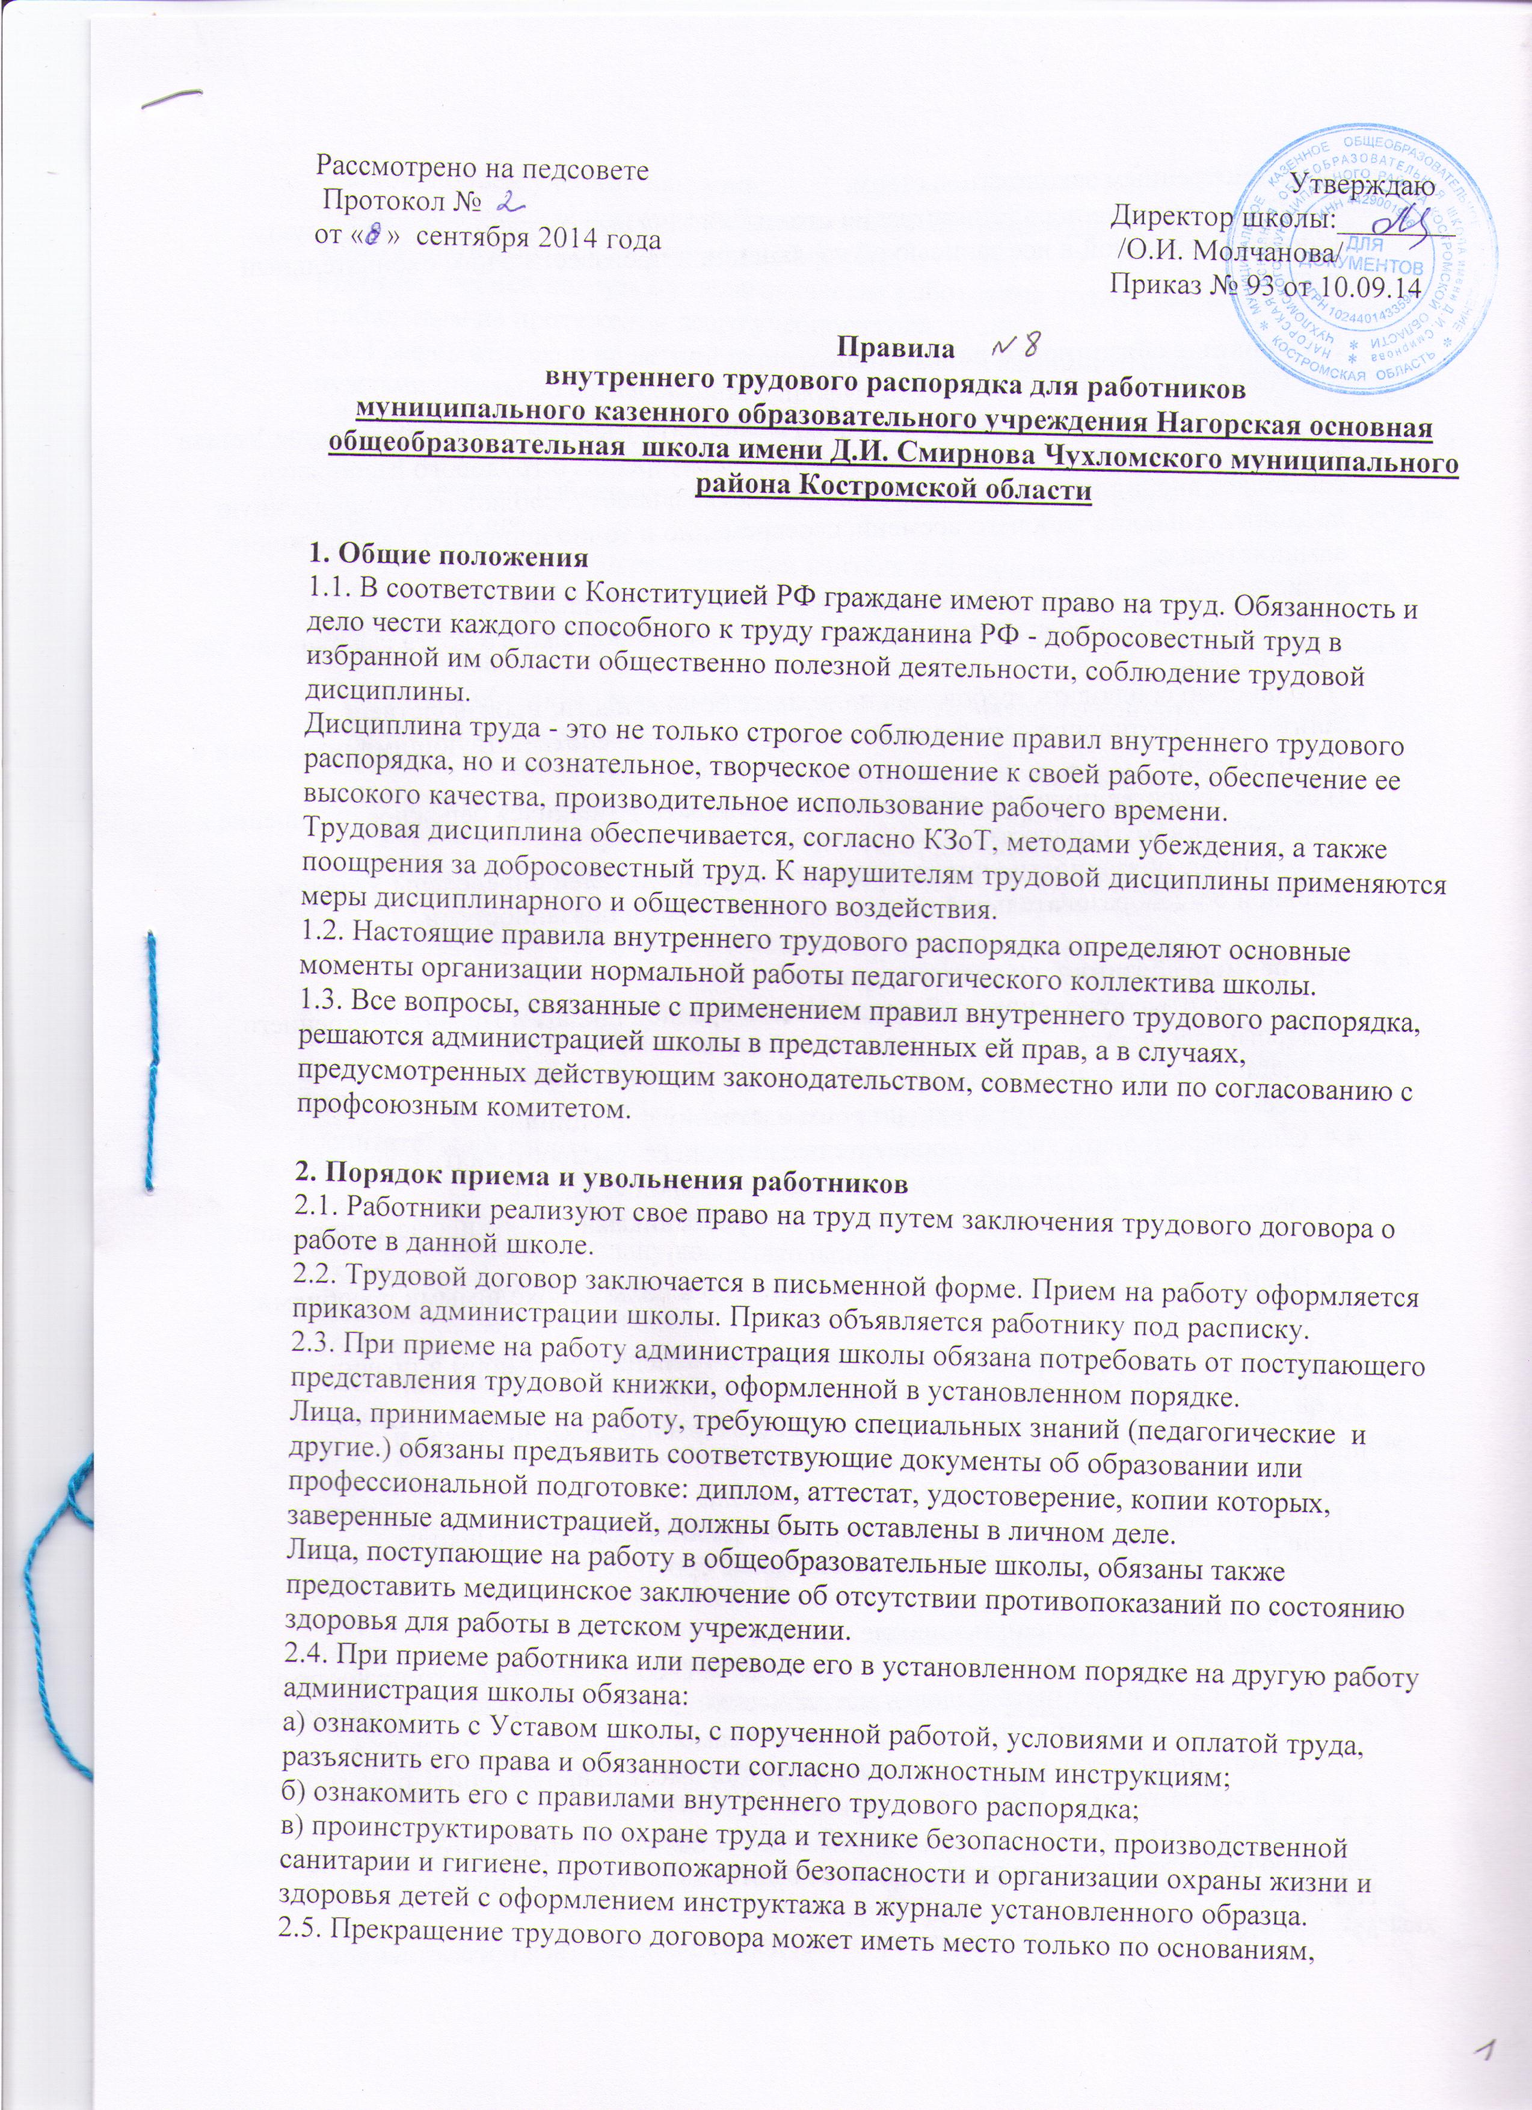

предусмотренным законодательством.
2.6. В день увольнения администрация школы обязана выдать работнику трудовую книжку с внесенной в нее записью об увольнении и произвести с ним окончательный расчет.

3. Основные обязанности работников
3.1. Работники школы обязаны:
а) работать честно и добросовестно, строго выполнять учебный режим, требования Устава основной общеобразовательной школы и правил внутреннего трудового распорядка, соблюдать дисциплину труда: вовремя приходить на работу, соблюдать установленную продолжительность рабочего времени, своевременно и точно исполнять распоряжения администрации;
б) систематически повышать свою профессиональную квалификацию;
в) быть примером в поведении и выполнении высокого морального долга как в школе, так и вне школы;
г) полностью соблюдать требования по технике безопасности, производственной санитарии и противопожарной охране, предусмотренные соответствующими правилами и инструкциями;
д) беречь общественную собственность и воспитывать у учащихся бережное отношение к государственному имуществу.
3.2. основные обязанности учителей, классных руководителей определены Уставом основной общеобразовательной школы и должностными обязанностями.

4. Основные обязанности администрации
4.1. Обеспечить соблюдение требований Устава средней школы и Правил внутреннего трудового распорядка.
4.2. Рационально организовать труд работников.
4.3. Всемерно укреплять трудовую и производственную дисциплину.
4.4. Совершенствовать учебно-воспитательный процесс, распространять и внедрять в работу учителей и других работников школы лучший опыт работы.
4.5. Обеспечивать систематическое повышение работниками школы профессиональной квалификации.
4.6. Принимать меры к современному обеспечению школы необходимыми пособиями, хозяйственным инвентарем.
4.7. Обеспечивать соблюдение в школе санитарно-гигиенических норм и правил, сохранность имущества школы.
4.8. Создавать условия работы, соответствующие Правилам охраны труда и противопожарным правилам.
4.9. Организовать горячее питание учащихся школы.
4.10.Организовать учет явки на работу и ухода с работы работников школы.
4.11. Выдавать заработную плату в установленные сроки.

5. Рабочее время и его использование
5.1. В школе установлена 5-дневная учебная неделя. В соответствии с возможностями школы учителям может быть выделен методический день на повышение квалификации, посещение семинаров-практикумов в районе для самообразования. В связи с производственной необходимостью администрация имеет право изменить режим работы учителя в соответствии с КЗоТ РФ.
5.2. Учебную нагрузку педагогическим работникам на новый учебный год устанавливает директор по согласованию с профсоюзным комитетом до ухода работника в отпуск.
При этом:
а) у педагогических работников, как правило, должна сохраняться преемственность классов и объем учебной нагрузки;
б) неполная учебная нагрузка работника возможна только при его согласии, которое должно быть выражено в письменной форме;
в) объем учебной нагрузки у педагогических работников должен быть, как правило, стабильным на протяжении всего учебного года.
5.3. График отпусков на летний период составляется администрацией в соответствии с нуждами школы по согласованию с профкомом.
5.4. Все учителя обязаны являться на работу не позже, чем за 20 минут до начала урока и быть на своем рабочем месте.
5.5. Технические работники обязаны быть на работе не позже чем за 30 минут до начала рабочего дня школы.
5.6. Продолжительность рабочего дня учителя и сотрудников школы определяется расписанием и графиком, утвержденным директором школы по согласованию с профкомом, должностными обязанностями, изложенными на работника Правилами и Уставом школы.
5.7. Учитель обязан со звонком начать урок и со звонком его кончить, не допуская бесполезной траты времени.
5.8.Учитель обязан иметь поурочные планы на каждый учебный час.
5.9. Независимо от расписания уроков учитель обязан присутствовать на всех мероприятиях, запланированных для учителей и учащихся.
5.10. Учитель обязан к первому дню каждой учебной четверти иметь тематический план работы.
5.11. Учитель обязан безусловно выполнять распоряжения по учебной части точно и в срок.
5.12. Учителя и другие работники школы обязаны выполнять все приказы директора школы безоговорочно. При несогласии с приказом обжаловать выполненный приказ в комиссию по трудовым спорам.
5.13. Классный руководитель обязан в соответствии с расписанием и планом воспитательной работы один раз в неделю проводить классные часы. Планы воспитательной работы составляется два раза в год (по полугодиям)
5.14. Классный руководитель занимается с классом воспитательной внеурочной работой согласно имеющемуся плану воспитательной работы.
5.15. Классный руководитель обязан один раз в неделю проводить проверку заполнения и выставления оценок в дневниках.
5.16. Работа в выходные и праздничные дни запрещена. Привлечение отдельных работников к работе в выходные дни допускается в исключительных случаях по письменному приказу администрации школы с разрешения профкома, предоставлением другого дня отдыха в течение ближайших двух недель или оплаты в соответствии со ст. 64 или 89 КЗоТ РФ
5.17. Классный руководитель дежурного класса начинает свою работу не позднее 8-40 утра в первой смене и заканчивает не ранее 15-00 , проверив порядок в школе.
5.18.Во время каникул педагогические работники привлекаются администрацией школы к педагогической и организационной работе в пределах времени, не превышающего средней учебной нагрузки в день.
5.19. Все учителя и работники школы обязаны один раз в год проходить медицинское обследование.
5.20. Заседание педагогического совета проводиться один раз в четверть продолжительностью 1,5-2 часа, М/О - один раз в четверть.
5.21. Заседания организаций школьников могут быть длительностью до 1 час.
5.22. Учителя обязаны о всяких приходах посторонних лиц ставить в известность администрацию. Вход в класс после начала урока разрешается в исключительных случаях и только директору и его заместителю.
5.23. Учителям и другим работникам школы запрещается:
а) изменять по своему усмотрению расписание уроков и график работы;
б) удлинять или сокращать продолжительность уроков и перерывов между ними (перемен);
в) удалять учащихся с урока.
6. Поощрения за успехи в работе
6.1 За образцовое выполнение трудовых обязанностей, успехи в обучении и воспитании детей, продолжительную безупречность в работе, новаторство в труде и другие достижения в работе администрацией школы применяются следующие поощрения:
а) объявление благодарности;
б) предоставление к награждению.

7. Ответственность за нарушение трудовой дисциплины
7.1 Неисполнение трудовой дисциплины, т.е. неисполнение или надлежащее исполнение по вине работника возложенных на него трудовых обязанностей влечет за собой наложение дисциплинарного взыскания или применение мер общественного воздействия:
а) замечание;
б) выговор;
в) строгий выговор;
г) увольнение.
7.2. Увольнение в качестве дисциплинарного взыскания применяется за систематическое неисполнение работником без уважительных причин обязанностей, возложенных на него трудовым договором, если уже применялись меры дисциплинарного или общественного взыскания, за прогул (в том числе за отсутствие на работе более 3 часов в течение рабочего дня) без уважительных причин. А также за появление на работе в нетрезвом состоянии.
7.3. В соответствии с действующим законодательством о труде педагогические работники могут быть уволены за совершение аморального проступка, не совместимого с дальнейшим выполнением воспитательных функций (ст.254 КЗоТ РФ, п.3)
7.4. В соответствии с Законом РФ "Об образовании" (ст.56.3,п.1) основанием для увольнения педагогических работников является повторное в течение года грубое нарушение Устава школы.
7.5. Наложение дисциплинарного взыскания производится администрацией в пределах предоставленных ей прав; предварительно затребуется объяснение в письменной форме.
Дисциплинарное взыскание объявляется в приказе под расписку и доводиться до сведения всех работников школы.

8 Установить следующий режим работы школы:
8.1. Вход учеников в здание в 8 часов 40 минут
8.2. В 9:00 часов начинаются учебные занятия
8.3. Расписание звонков:
1 урок – 9: 00 – 9:45 перемена 15 минут
2 урок – 10:00- 10:45 перемена 10 минут
3 урок – 10:55 – 11:40 перемена 10 минут
4 урок – 11:50 – 12:35 перемена 15 минут
5 урок – 12 :50 – 13:35 перемена 10 минут
6 урок- 13:45 – 14: 30
8.4 По окончании урока учитель и ученики выходят их кабинета. Дежурный учитель с дежурным классом во время перемены дежурит и обеспечивает дисциплину у учеников, а также несут ответственность за поведение детей на всех переменах.
8.5. Определить посты учеников дежурного класса:
- у входной двери и раздевалки, столовая, коридоры. Дежурному классу обеспечивать дисциплину учеников, санитарное состояние, сохранность школьного имущества.
8.6. Время начала работы каждого учителя - за 10 минут до своего первого урока. Дежурство учителей начинается за 20 минут до начала учебных занятий и заканчивается на 20 минут позже окончания последнего урока.
8.7. Учебный год в школе делится на 4 учебные четверти:
1 - с 1 сентября по 31 октября
2 - с 9 ноября по 29 декабря;
3 - с 11 января по 22 марта;
4 - с 02 апреля до конца учебного года
8.8 Установить следующие сроки каникул:
1) Осенние: с 01 по09 ноября;
2) Зимние: с 30 декабря по 10 января;
3) Весенние: с 23 по 01 апреля;
4) Летние: с 1 июня по 31 августа
5) Для первого класса дополнительно с 13 по 19 февраля
8. 9. Внесение изменений в классные журналы, зачисление и выбытие учащихся вносит только классный руководитель по указанию директора школы. Исправление оценок в классном журнале допускается по заявлению учителя и разрешению директора с составлением акта.
8.10. Запрещается отпускать учеников с уроков на различные мероприятия без разрешения администрации школы.
8.11. Работа спортивных кружков, кабинетов информатики допускается только по расписанию, утвержденному директором школы.
8.12. Проведение внеклассных мероприятий проводиться по плану, утвержденному директором школы. 13. Не допускать на уроки учащихся в верхней одежде и без сменной обуви.
8.14. Всем учителям обеспечить прием и сдачу учебных кабинетов между уроками в течении учебного года. За сохранность учебного кабинета и имеющегося в нем имущества ответственность несет учитель, работающий в этом кабинете.
8.15. Курение учителей и учащихся в школе запрещается.
8.16. Определить следующий распорядок обедов детей в столовой:
Завтрак 5-9 классы после 1 урока, обед 5-9 классы после 4 урока
Классные руководители сопровождают детей в столовую, присутствуют при приеме пищи и обеспечивают порядок.
8.17. Без разрешения директора школы на урок посторонних лиц не допускать.
8.18. Запрещается производить замену уроков по договоренности между учителями без разрешения администрации школы.
8.19. Выход на работу учителя или любого сотрудника после болезни возможен только по предъявлению директору больничного листа.
8.20. Проведение экскурсий, походов, посещение выставок и др. разрешается только под руководством классных руководителей. Ответственность за жизнь и здоровье детей при проведении подобных мероприятий несет учитель, который обозначен приказом директора.
8.21. Запретить в стенах школы любые торговые операции.
8.22. Ответственный учитель ведёт журнал ежедневного учета посещения учащихся школу. К 9:00 часам определяет количество отсутствующих учащихся, причину их отсутствия и делает отметку в журнале.
8.23. Определить следующий график проведения родительских собраний:
1) Общешкольные родительские собрания 2 раза в год
2) Классные родительские собрания 1 раз в четверть.

